BAB III

ANALISIS

Bab ini berisi penjelasan tentang analisis dari konsep umum pembangunan perangkat lunak secara manual dan Continuous Integration. Analisis dilakukan untuk menunjukkan perbedaan konsep antara pembangunan perangkat lunak secara manual dan Continuous Integration.
Konsep umum pembangunan perangkat lunak secara manual mencakup strategi dari penyimpanan versi, pengujian kode program, dan pengeksekusian build. Sedangkan konsep dari pembangunan perangkat lunak dengan Continuous Integration mencakup strategi dari version control system, automated testing, automated build, dan praktik Continuous Integration.

- Konsep umum pembangunan perangkat lunak secara manual
Pada sub bab ini akan dijelaskan tentang konsep umum strategi penyimpanan versi, pengujian kode program, dan pengeksekusian build yang dilakukan secara manual. Strategi tersebut akan diimplementasikan terhadap pembangunan aplikasi berdasarkan studi kasus pada bab IV.

- Strategi penyimpanan versi
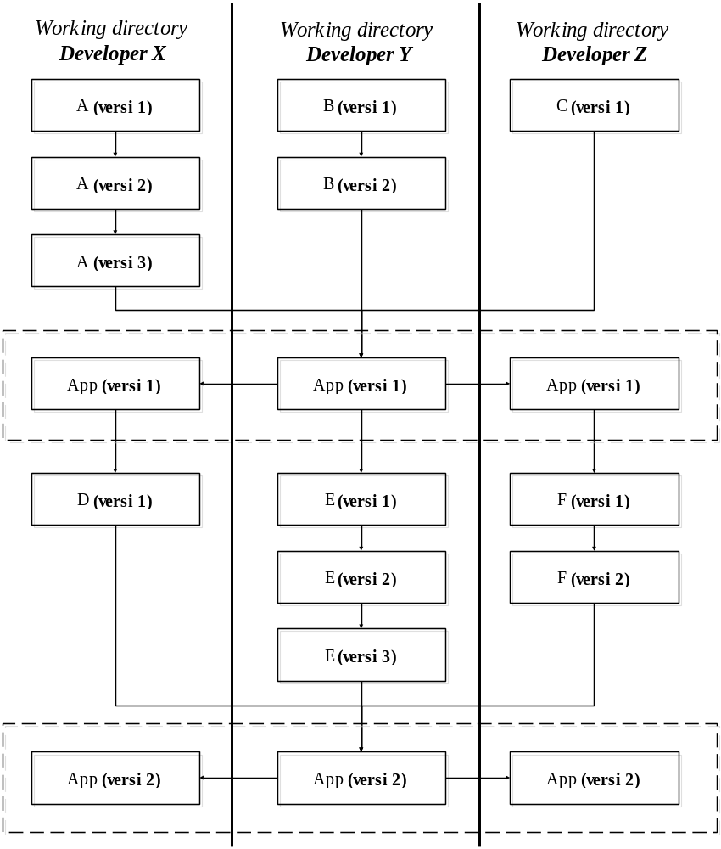
Gambar NN. Strategi penyimpanan versi secara manual

- Strategi pengujian kode program
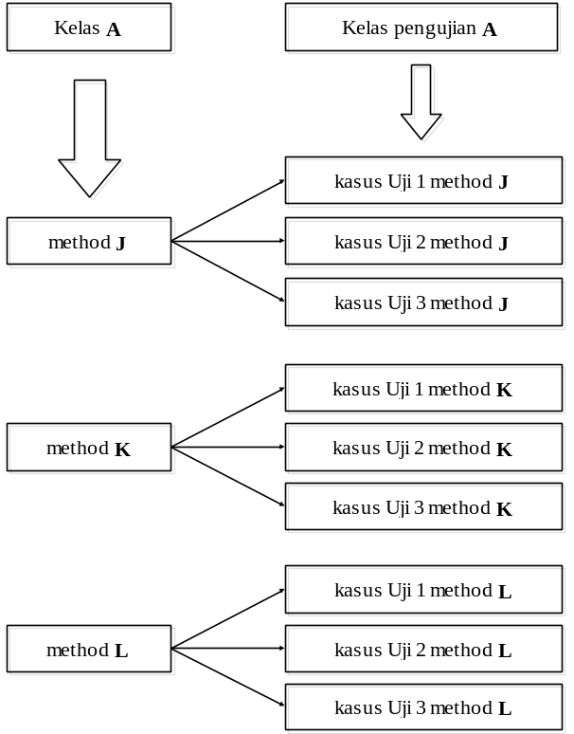
Gambar NN. Strategi pengujian unit secara manual

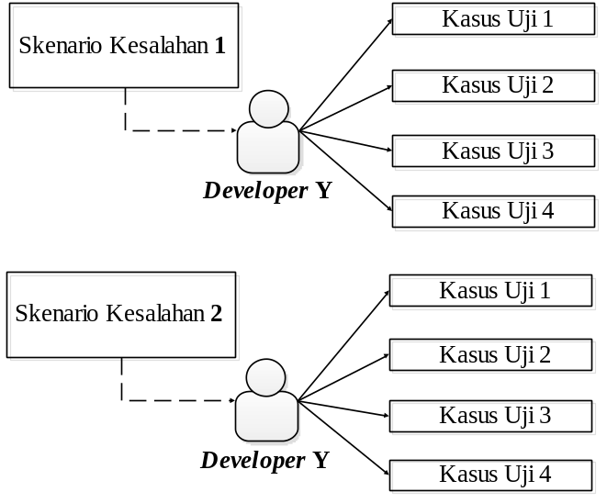
Rangkaian kasus uji untuk skenario kesalahan 1

Rangkaian kasus uji untuk skenario kesalahan 2

Gambar NN. Strategi pengujian integrasi secara manual

- Strategi pengeksekusian build
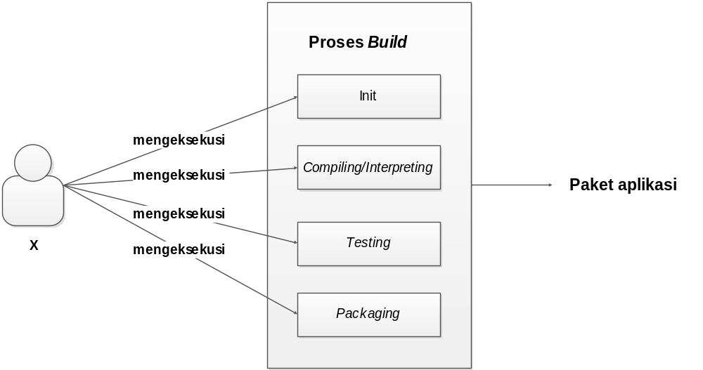
Gambar N.N. Strategi pengeksekusian build
- Konsep pembangunan perangkat lunak dengan continuous integration

- Strategi version control system
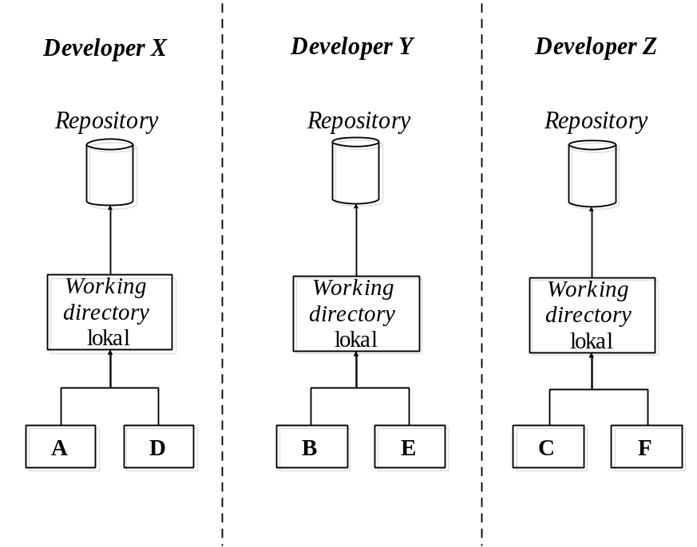
Gambar NN. Konsep penggunaan repository
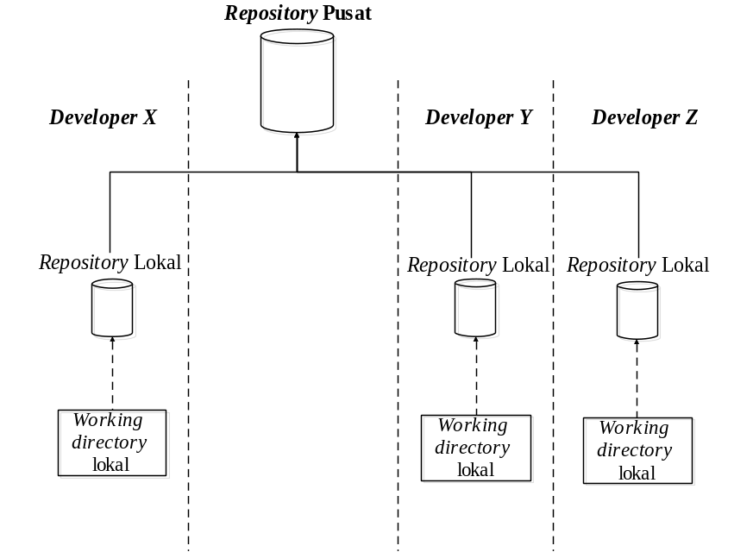
Gambar NN. Konsep VCS terdistribusi
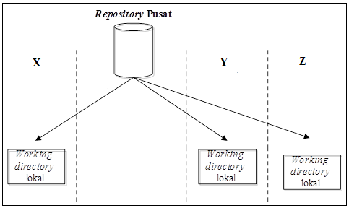
Gambar NN. Konsep Version Control System tersentralisasi

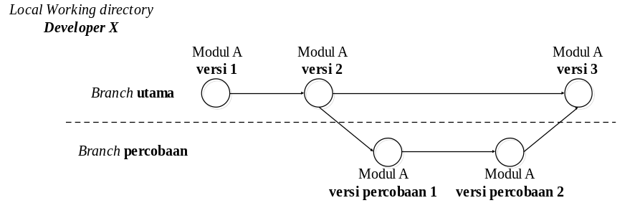
Gambar NN. Konsep penggunaan branching

- Strategi automated testing

Hasil diperiksa secara otomatis oleh tool Unit testing

Gambar NN. Strategi pengujian unit secara otomatis

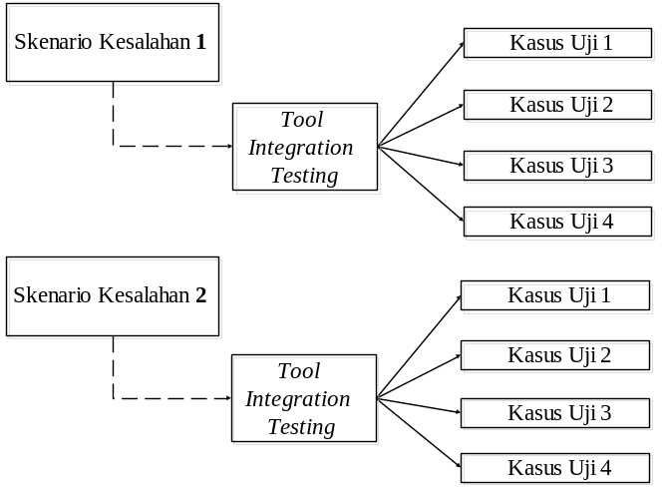
Rangkaian kasus uji untuk skenario kesalahan 1

Rangkaian kasus uji untuk skenario kesalahan 2

Gambar NN. Strategi pengujian integrasi secara otomatis

- Strategi automated build
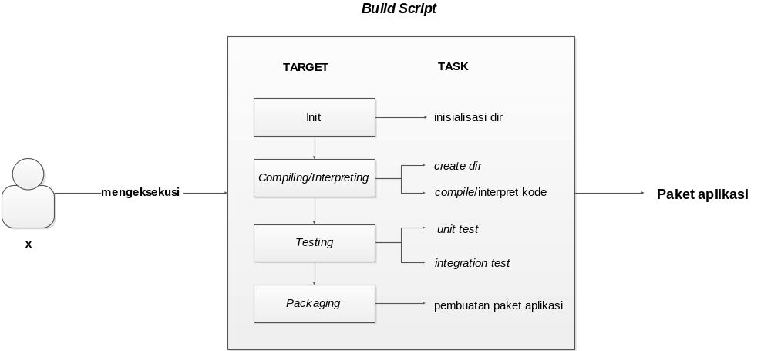Gambar N-N. Gambaran umum automated build perangkat lunak

- Strategi praktik continuous integration

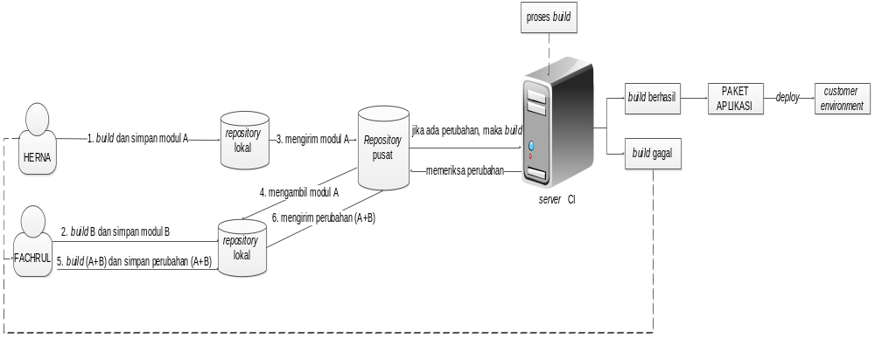
Gambar N-N. Praktik CI secara umum

